**抽象工廠模式(Abstract factory pattern)**

目的：提供一個創建一系列相關或相互依賴對象的接口，而無需指定它們具體的類

動機：假如我們此時要做出一個「圖案工廠」，每個圖案可能都會有不同的顏色，不同的形狀，此時我們就可以使用抽象工廠模式在圖案工廠(抽象工廠)底下建立出顏色工廠和形狀工廠等

結構：

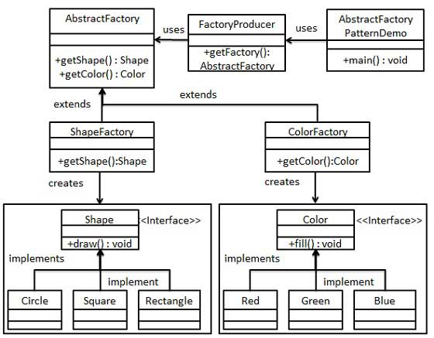

應用性：適用於一個系統要獨立於它的產品的建立、組合和表示時；一個系統要由多個產品系列中的一個來配置時；需要強調一系列相關的產品物件的設計以便進行聯合使用時；提供一個產品類別庫，而只想顯示它們的介面而不是實現時。

參與者：抽象工廠(用戶端使用的主要接口)、具體工廠(產品的實際生產者)

合作法：由多個圍繞於抽象工廠的具體工廠生產產品，並由抽象工廠負責與用戶端連接

參考來源：維基百科、RUNOOB.COM